台北东航环岛8天品质行程
时间
D1 | 昆明飞桃园 预计搭乘 MU2027 08:15-11:30  机场接机-两蒋文化园区-故宫博物院-入住酒店  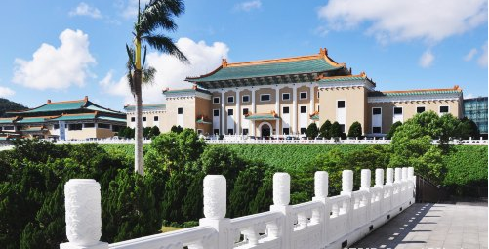  【两蒋文化园区】桃园县整合成功的带状旅游观光景点。两蒋指的是两任中华民国总统蒋中正及蒋经国父子。园区的范围，狭义为专指慈湖，广义则涵盖了桃园县辖内的慈湖陵寝、头寮陵寝、慈湖雕塑纪念公园、大溪镇公会堂、大溪中正公园、复兴乡角板山行馆及角板山公园等。  【故宫博物馆】馆内收藏62万件最精华的中华艺术宝藏，收藏品的年代几乎涵盖了整个五千年的中国历史，其中大多数是昔日中国皇室的收藏品。 | 早：×  中：中式桌菜  晚：中式桌菜 | 台北
D2 | 台北-台中  国父纪念馆-台北101大楼(登顶)-松山文创园区  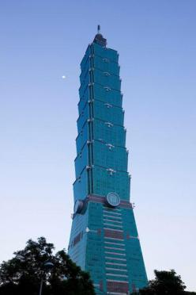  【国父纪念馆】  由名设计师王大闳设计，本体建筑为唐朝风格，线条简炼，结合传统与现代。为纪念孙中山先生百年诞辰而兴建，也是户外运动、休闲、艺文与知性活动的综合性休憩公园，入口大厅的国父铜像前方由三军仪队站岗保卫，整点时执行卫兵交接仪式，成为台北观光的重要景观。  【台北101大楼】  被誉为台湾第一高楼，位于台湾台北市信义区的摩天大楼楼高508.2公尺，目前为世界第9高楼，同时也是全球最高绿建筑及环地震带最高建筑物  【松山文創園區】  松山文化创意园区，位于台北市信义区，前身为松山烟厂，是早期制作香烟的工厂。2010年正式转型定名为“松山文创园区”。松山文创园区展现了台湾特有的文化创意，现在已是国际瞩目的文创新舞台。松山文创园区内提供“创意实验室”、“创意合作社”、“创意学院”和“创意橱窗”等四大创意策略，园区内常举办影视拍摄、记者会、长短期展览活动、颁奖典礼、研讨会、讲座和服装发表会等活动，一到假日就吸引了许多年轻朋友前来参观 | 早：酒店含  中：中式桌菜  晚：中式桌菜 | 台中
D3 | 台中-嘉义  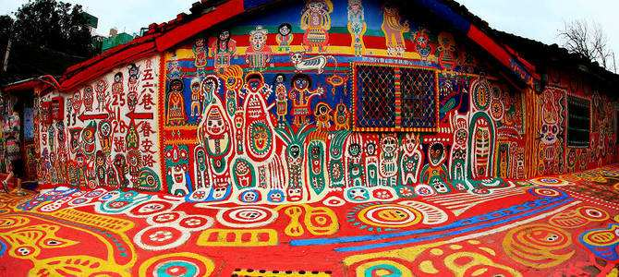  彩虹眷村-中台禅寺-日月潭风景区游湖-涵碧步  【彩虹眷村】  从屋檐、围墙、路面到邮筒，素画家黄老先生画出了五颜六色的线条与图案，这些图案充满童趣与喜感，洋溢着年轻欢乐的气氛，吸引许多人争相前往参观或是婚纱照取景。  【中台禅寺】  中台禅寺属佛教禅宗，规模庞大外观融合中西工法，寺顶高耸壮观，更是让信众们赞叹，中台禅寺整个新建筑乍看下彷佛金字塔形态，实为佛教建筑另一巨作。  【日月潭风景区-乘船游湖】  日月潭为台湾第一大湖泊，全潭群山环绕，以不规则的菱形日潭与细长弧形之月潭构成，远观近游，处处是景。乘船游览日月潭，欣赏拉鲁岛、玄光寺。  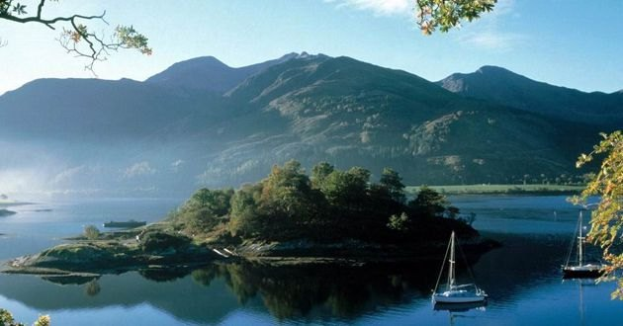  【日月潭涵碧步道】  涵碧步道平缓蜿蜒、环绕涵碧半岛水滨，穿梭于林荫花木中，是老少咸宜的大众化路线。蒋介石行馆涵碧楼即因座落于涵碧半岛为名，蒋介石先生暨夫人生前时常漫步于涵碧步道欣赏日月潭的美景。 | 早：酒店含  中：中式桌菜  晚：中式桌菜 | 嘉义
D4 | 嘉义-高雄  阿里山达那依谷-旗津风景区-旗津渡轮-旗津炮台-驳二特区-黄金菠萝城DIY-高雄夜市  【阿里山达那依谷】  达娜伊谷位于嘉义县阿里山乡山美村邹族境内；达娜伊谷－Dannayiku为邹语，是邹族人的圣地，是『忘忧谷』的意思，达娜伊谷溪长8公里，海拔500公尺，位于曾文溪上游，风景秀丽、气候宜人，溪中巨石嶙嶙，清水潺潺，是台湾第一处以社区力量保育成功的生态公园。  【旗津风景区】  高雄市最早的海港，开辟第二港口便将外海中的半岛地形截断，让旗津成为一个独立小岛，过港隧道落成，让旗津成为旅游资源更为丰富的地方，以海鲜、渡轮和历史人文古迹史迹吸引民众的旅游胜地。客人漫步于旗津老街，自行品尝物美价廉的新鲜海鲜，给这段台湾旅行增加一份别样的味蕾。  【旗津渡轮】欣赏两岸港都景观，  【旗津炮台】【驳二特区】【高雄夜市】  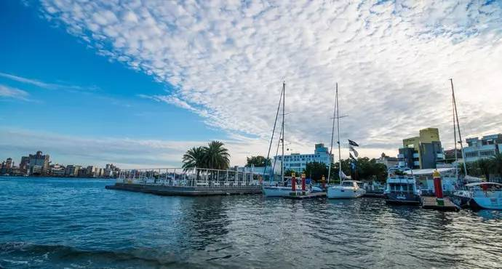  随后返回酒店好好休息，期待第二天美好之旅。。「黄金菠萝城」以「台湾菠萝、好运旺来」为主题，透过充满乐趣的互动科技体验以及亲手DIY凤梨酥的行程。台湾人称菠萝为" 旺来 "，象征着好运降临、连绵不绝！希望让来访的贵宾们开心地享受台湾菠萝带来的满满好运与美味糕点。 | 早：酒店含  中：中式桌菜晚：夜市自理 | 高雄
D5 | 高雄-台东  猫鼻头风景区-鹅銮鼻灯塔-南湾海滩-台东-入住温泉酒店(请自备泳衣及泳帽)  【垦丁】  安排前往「南湾」，因海水湛蓝故又名蓝湾。此地沙滩长约600公尺，弧线美，沙质柔软洁静，为一郊游、游泳、划船、驾驶帆船之胜地。  【猫鼻头公园】  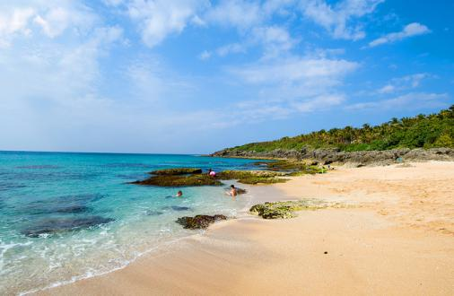  垦丁著名地标之一，这儿有个观景高台，在这可以居高临下，饱览巴士海峡以及台湾海峡，更可以看看它美丽的裙礁海岸地形。  【鹅銮鼻公园】  鹅銮鼻公园位于台湾最南端，以灯塔驰名中外，被选为台湾八景之一，高21.4公尺，是台湾地区光力最强的灯塔，有『东亚之光』的美誉。 | 早：酒店含  中:中式桌菜  晚：中式桌菜 | 台东
D6 | 台东-花莲  沿花东海岸线欣赏(加路兰游憩区-金樽瞭望台-北回归线标)-太鲁阁国家风景区  【北回归线纪念碑】拍照留念；  【加路兰游憩区】原始的海岸线面貌被完整地保留下来，海岸线矗立着许多漂流木装置艺术作品，艺术品充分与自然景观融合，自然地向游客诉说这个地方的原住民历史人文。【金樽眺望台】是海岸公路上少有的制高点，居高临下是个绝佳的观海景点，因此设有眺望台供游客眺望矶崎海湾及辽阔的太平洋美景；  【太鲁阁公园】花莲市游览素有大自然鬼斧神工之称，是台湾第四座“国家公园”， 特色为峡谷和断崖，后入住酒店。 | 早：酒店含  中：中式桌菜  晚：中式桌菜 | 花莲
D7 | 台北  搭乘台铁(新城-苏澳新)- 野柳风景区-免税店-台北观光夜市  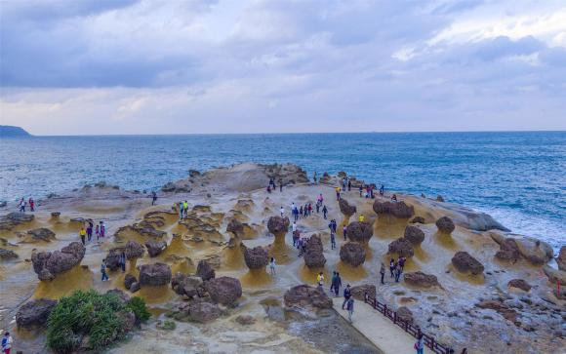  【野柳風景區】  是一个突出海面的岬角（大屯山系），远望如一只海龟蹒跚离岸，昂首拱背而游，因此也称之为野柳龟  【台湾免税店】  提供免税店商品购物，馆内还有许多融合创新与设计的元素  【台北观光夜市】  美味逼人的上百家小吃摊贩，像是古早豆花、蚵仔面线、福州胡椒饼、牛肉面、药炖排骨、麻辣臭豆腐、麻辣鸭血、杨桃汁、一口煎饺或是鲁肉饭、蚵仔煎，都是样样有名气、店店有人潮，让许多来到观光夜市的民众大饱口福 | 早：酒店含  中：中式桌菜晚：夜市自理 | 台北
D8 | 台北-桃园/昆明 预计搭乘MU2028 12:30-16:05  机场送机  吃过早餐之后前往机场结束令人难忘的宝岛之旅！ | 早：酒店含

报 价 包 含
交通 | 昆明至台北往返机票（经济舱），机场税、燃油附加费（机票不允许改名、退票、改期）
用车 | 全程旅游豪华空调大巴(每人一正座)；
门票 | 行程所列景点第一大门票；
住宿 | 台湾当地五花酒店，升级2晚五星；
用餐 | 7早12正餐（酒店早餐，正餐8菜1汤，如用餐时间在飞机上，则以飞机餐为准。特别安排特色餐：怀旧料理、鼎泰丰、农家菜、瓮窑鸡、邹族风味餐、四季海鲜餐、台式小火锅）
导游 | 全程领队服务、台湾当地导游服务、司机服务；
保险 | 云南省安全旅游组合险；旅游意外伤害险；
证件 | 入台证；

报 价 不 含
1、单房差（如1人全程入住相应指定酒店单独包房，需补单房差）；
2、因交通延阻、罢工、天气、飞机机器故障、航班取消或更改时间等不可抗力原因所引致的额外费用；
3、景区配套便民服务设施及体验项目；
4、航空公司临时通知增加的燃油附加费，行李超重运费；
5、自由活动期间车、餐等一切个人费用，行程外的其它费用；
6、大陆居民赴台旅游通行证工本费；
7、儿童不占床酒店不含早餐，产生客人自理。

8、 若旅客取消不用餐.餐费自行放弃不退！

所 需 资 料
1、大陆居民往来台湾通行证（签注需在有效期，且未使用过，通行证回团后6个月以上有效期，3页以上空白页）
2、身份证正反两面扫描件（彩色；正、反面清晰的印在一页纸上）
3、2年内大一寸白底光面彩色照片二张(头顶至下颚长度要达到3.2CM-3.6CM之间)
4、20周岁以下需户口本整本扫描件，出生证扫描件，父母双方身份证正反面清晰复印件
5、根据航空公司规定，70周岁以上必须提供三甲以上医院健康证明，如果航空公司拒绝乘客登机，一切后果由本人负责。

特别说明：证件审核人员为台湾观光局工作人员，我方意见仅作为参考，必要时请您配合严格按要求提供！

游 客 须 知
1、若住宿排房遇单男单女，客人要配合旅行社的安排，如无自然单间，我社有权以三人房或加床或领队加客人或拆夫妻处理，如不愿配合的，单人房差自行支付。
2、以上行程为参考行程，行程中所列景点游览顺序以实际安排为准。旅行社保留因不可抗力因素、航班、交通、签证等原因而导致行程变化而对出团线路等做适当调整的权利。
3、如遇转机，用餐时间在飞机上，游客均享用飞机餐，并视为正餐，旅行社不另行安排用餐。为了您的安全，建议患病者和孕妇不参团。
4、行程中如因天气等不可抗拒因素造成景点更改、取消或旅客自动放弃行程景点，费用一律不退、不换。如因人力不可抗因素导致旅客滞留，费用自理。
5、台湾段团友必须随团集体活动，不可离团、不可滞留，否则我社有权报警。
6、台湾团队酒店都是严格经过台湾观光局审核报备才可以使用，台湾本岛酒店多为日据时代所建，所以酒店比较老态，房间较小，但酒店的卫生条件舒适干净，安全度很高，请您放心入住，如遇个别房间有小硬件损坏，请您及时向领队提出，以便为您更换房间；酒店内备有一次性洗漱用品，因行程特殊，酒店为每晚换一家，不走回头路，离开前请您检查物品是否带齐，但是不属于您的东西请您不要带走，若损坏房间设施，请客人自行赔偿。
7、行程中不应涉及赌博，色情，毒品等内容，以及有损两岸关系的活动。
8、旅游团在遇到突发事件时，应听从导游，领队及其救助人员的指挥。
9、在购物活动中，游客所购物品如出现质量问题提出索赔，接待社应按照台湾购物保障制度规定，协助游客向购物点要求退货或索赔。
◎时差
台湾时间与中国大陆是一样，没有时差之别。
◎气温、服装
台湾属于热带与亚热带气候，夏长冬短； 5-6 月为梅雨季节，夏天多骤雨，旅行中带把雨伞更佳，服装以轻便即可，但冷气普及，旅途中有到阿里山者，准备一件御寒衣服为妥。
◎货币与汇率
在台旅游中，都以新台币使用为原则，信用卡也可通用，台湾货币有1,000元、500元、100元为纸币， 50元、20元、10元、5元、1元为硬币。人民币：台币汇率约为1：4.2。1 元人民币大约折算新台币约为 4.2元，请在赴台前或抵达台湾机场时兑换台币，汇率以实际为准，在台湾兑换台币需支付每笔30元人民币左右的手续费(人民币在台期间无法使用)，另外所携带款项出境时，不能超过人民币20，000元，但在入境时有申报者不在此列。
◎电压
台湾的电为 110 伏特，但不需要您带变压器，110伏特的电压也可以为你的手机充电，只是充电速度相对慢点。
◎ 治安
台湾治安良好，但也要留神提防不必要陌生人，旅行证件与贵重物品务必妥善管理，避免走入人少、黑暗路段，以免不必要的麻烦。
◎ 交通与秩序
台湾交通方便，遵守交通规则是旅行中必要，以保自身安全。 台湾跟大陆一样是靠右行驶，违反交通规则将被罚款，旅行途中乘坐交通工具一律禁止抽烟，观光地区或自由活动时，乱丢垃圾与随地吐痰都会被取缔罚款； 最重要的是进入台湾，绝对严禁携带毒品与枪械，依台湾法律会被严惩，切勿触犯之。 住宿酒店时不要大声喧哗以免防碍其他住客造成他人困扰。
◎ 语言
普通话为主，唯在中南部地区，说闽南语方言者较多。
◎ 国际电话的使用方法
公用电话或酒店都可直拨，例如致电中国，其使用方法：002 86 +地区+电话号码。以昆明为例，002+ 86 +871 + 61234567，台湾的手提电话号码共 10 个数字，例如 09123 45678，在台湾当地任何城市拨电话须拨09123 45678 ，但在海外地区拨长途电话到台湾则不须拨0，只要拨 886 9123 4568 即可。
◎ 小费与其它
除团队小费外，下榻酒店，若有事要求服务生时，一次给50元新台币(约10元人民币)即可，其它商店购物或乘坐出租车不必支付小费。自由活动时，避免单独外出，最好小团队同游最佳。其它注意事项，当地导游会随时随地提醒各位贵客。
◎保险说明
旅行社已经购买旅行社责任险，旅游人身伤害意外险，为游客提供全方位的保障。旅行社责任险是旅行社投保，保险公司承保旅行社在组织旅游活动过程中因疏忽、过失造成事故所应承担的法律赔偿责任的险种。旅游人身意外伤害险(请关注各保险公司对于投保游客年龄的限制，对于 70 岁以上游客，保险公司一般是不接受投保)，由保险公司对游客受到的意外伤害进行承保，意外伤害的定义是【指遭受外来的、突发的、非本意的、非疾病的客观事件直接致使身体受到的伤害】。由旅行社代游客到保险公司购买，理赔额度解释权归保险公司所有)，保险公司的赔付额为最终赔付，旅行社不再进行赔偿。游客应保证自身身体条件能够顺利完成旅游活动，游客自身疾病不在保险赔付范围之列，由自身疾病所产生一切费用均自理，一切后果均自担，旅行社及保险公司均不承担责任。因道路交通事故造成游客人身及财产损失，将依据《道路交通事故处理办法》进行赔偿，我社给予协助。游客在旅游活动中，发生意外伤害时，旅行社协助游客联络医疗机构进行救治并向保险公司报案，游客或其家属先行缴付医疗费用，因游客或家属拒付医疗费用造成的各种伤害和风险旅行社不承担责任;治疗结束后，旅行社出具证明协助游客办理保险赔付手续 。

◎离团说明
- 出境团团游不允许脱团，加上两岸关系特殊，故跟团游不允许脱团，否则我社有权报警，后果自负。
（2）如果有特殊情况一定要脱团的，请在出团前与旅行社沟通，提交相关材料并交纳脱团费，征得允许后方可离团。
◎健康说明
本次长途旅行，时间长、报名前请仔细阅读相关注意事项。游客在充分了解旅途的辛苦的前提下，确定自己的身体健康状况适合参加本次旅游活动后方可报名参团。因个人既有病史和身体残障在旅游行程中引起的疾病进一步发作和伤亡，旅行社不承担任何责任，现有的保险公司责任险和意外险条款中，此种情况也列入保险公司的免赔范围。旅行社为非健康医疗专业咨询机构，无法判定游客的身体健康状况是否适合参加本次旅游活动，游客在旅行社签订旅游合同，即视为游客已经了解本次旅行的辛苦程度和行程中医疗条件有限的前提，并征得专业医生的同意。①报名时旅游者应确保身体健康，保证自身条件能够完成旅游活动，身体健康状况不佳者，请咨询医生是否可以参加本次旅游活动，根据自身情况备好常用药和急救药品，因自身疾病而引起的后果，游客自行承担责任;出团前游客须签字确认《旅游者健康状况确认书》;②游客出现急症请主动通知工作人员，旅行社将协助游客就进送往当地医疗机构检查治疗;③有听力、视力障碍的游客须有健康旅伴陪同方可参团;个人有精神疾病和无行为控制能力的不能报名参团；④有心、肺、脑和血液系统疾病患者以及其它不适合长途疲劳的人群不宜报名参加旅行社团。为了你的安全请勿隐瞒病情，你可另择其它线路(如隐瞒病情,后果自负)。
80岁以上老人及孕妇恕不接待，请谅解！
严禁携带水果、肉制品（不论猪肉、牛肉、鸡肉等所有肉类）入境，肉干、罐头、香肠、腊肉、含肉零食等统统不准带入台湾，违者轻则罚款20万-100万台币，重则遣返。

旅游安全须知及注意事项
尊敬的客人：
感谢您选择我们的服务！为了确保此次旅行安全顺利的进行，旅行社就旅行中应注意的问题与安全事项，在您参加本次旅行团之前，特别向您进行提示与告知，请您在参团前仔细阅读。
- 乘车（机、船）安全事项
- 乘坐车时，不大声喧哗、吸烟，不要随地吐痰、乱扔废弃物，以防影响他人休息。老人和儿童要有成年人陪护，在行车途中不要在车内走动、追逐嬉戏，以免在紧急制动时发生危险。客人要系上安全带，防止遇上颠簸发生身体撞伤。在机、车、船停稳后方可上下机、车、船，并按机场、车站、港口安全管理规定或指示标志通行及排队上下机、车、船；要讲究文明礼貌，先照顾老人、儿童、妇女；切勿拥挤，以免发生意外。请勿携带违禁物品。
2、在旅游车启动前，请将自己的小件行李放在行李架上，最好是不要离开自己的视线，放好放稳，
车在颠簸路上行驶时，避免落下，造成物品损坏或不必要的砸伤。大件行李放在行李舱中或空闲的座位上摆放整齐。
3、车辆在颠簸路段行驶过程中请不要喝水或吃东西，以免发生呛水或卡咽等情况发生危险。为保持车内卫生，旅游车上一般不允许吃水果及瓜子等带皮食品。
4、有晕车、高血压、心脏病病症的旅游者，请提前服用有效的药物，在旅途中若是有不舒服的症状，请及时告诉司机或导游。
5、游客在乘车途中，请不要与司机交谈和催促司机开快车，违章超速和超车行驶；不要将头、手、脚或行李物品伸出窗外，以防意外发生。
6、下车游览，请将贵重物品随身携带，不要将贵重物品（相机/摄像机、钱包、手机等）放在行李里及车上，自己随身携带的贵重物品；否则出现遗失被盗旅行社概不负责。
7、游客乘坐飞机时，应注意遵守民航乘机安全管理规定，特别是不要在飞机上使用手机等无线电通讯工具或电子游戏等。飞机上严禁吸烟，否则会以危害公共安全罪逮捕。下飞机后过关时切忌在关口拍照！
二、住宿安全事项
1、游客入住酒店后，应了解酒店安全须知，熟悉酒店的安全出路、安全楼梯的位置安全转移的路线。
注意检查酒店为你所配备的用品（卫生间防滑垫等）是否齐全，有无破损，如有不全或破损，请立即向酒店服务员或导游报告。爱护宾馆内的各种物品，损坏照价赔偿。请勿在房间内乱涂乱写乱倒垃圾。不要在床上吸烟和饮酒。请保管好房间钥匙不要丢失。
3、贵重物品应存放于酒店服务总台保险柜或自行妥善保管，外出时不要放在房间内，若出现丢失，后果自负。
4、不要将自己住宿的酒店、房号随便告诉陌生人；不要让陌生人或自称酒店的维修人员随便进入房间；出入房间要锁好房门，睡觉前注意房门窗是否关好，保险锁是否锁上；物品最好放于身边，不要放在靠窗的地方。
5、游客入住酒店后需要外出时，应告知随团导游；在酒店总台领一张酒店名片，名片上有酒店地址、电话或抄写酒店地址或电话。
6、遇紧急情况千万不要慌张。发生火警时不要搭乘车电梯或随意跳楼；镇定地判断火情，主动地实行自救。
7、退房前检查携带的行李物品，特别注意证件和贵重财物（如：手机、相机、充电器、首饰、手表、电动剃须刀等物品）是否有遗忘。
三、饮食卫生安全事项
1、在旅游地购买食物需注意商品质量，发现食物不卫生或有异味变质的情况，切勿食用。

2、不要接受和食用陌生人赠送的香烟、食物和饮品。

